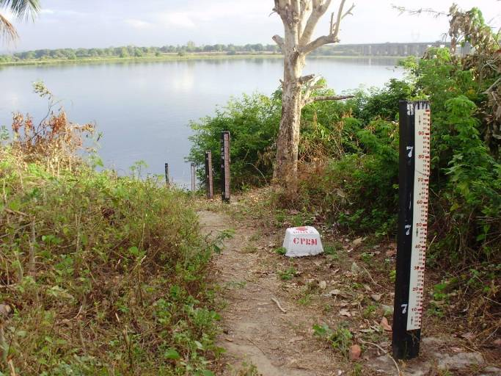 | 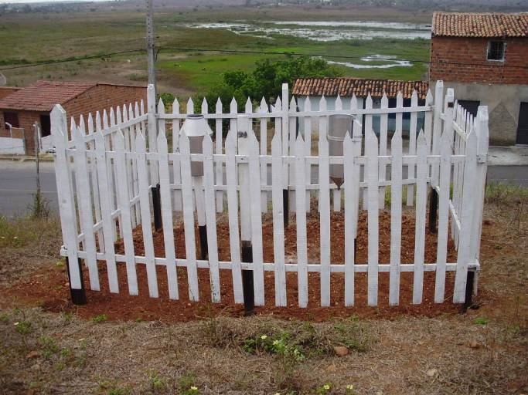
01 – Vista geral da estação fluviométrica Propriá. | 02 – Vista geral do pluviômetro da estação pluviométrica Própria.
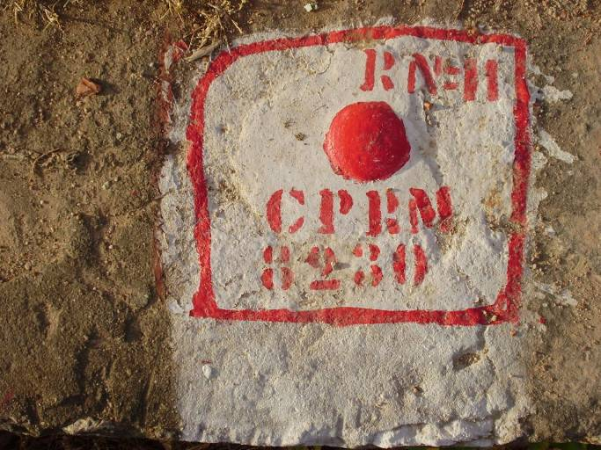 | 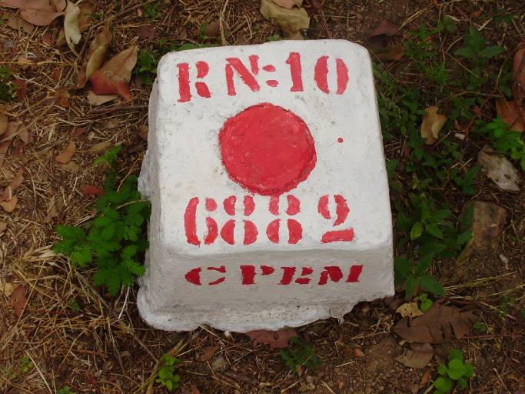
03 – Detalhe do RN 11 da estação fluviométrica Propriá. | 04 – Vista geral do RN 10 da estação fluviométrica Propriá.
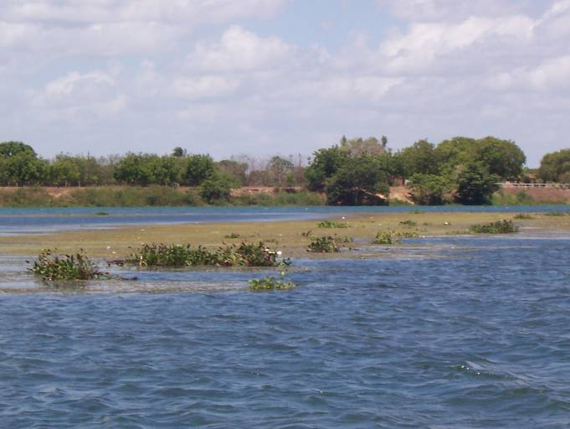 | 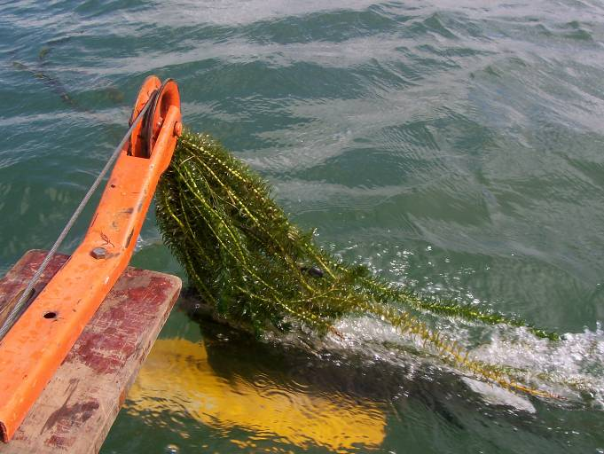
05 – Vista geral da seção de medição de descarga líquida e sólida com alta densidade de macrófitas Elódea (Egeria densa). | 06 – Medição de descarga líquida com molinete prejudicada pela grande quantidade de macrófitas Elódea (Egeria densa) presas ao equipamento.
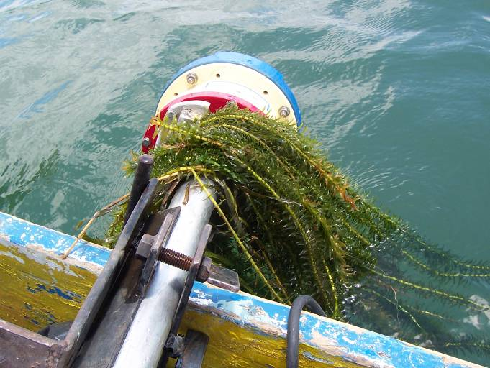 | 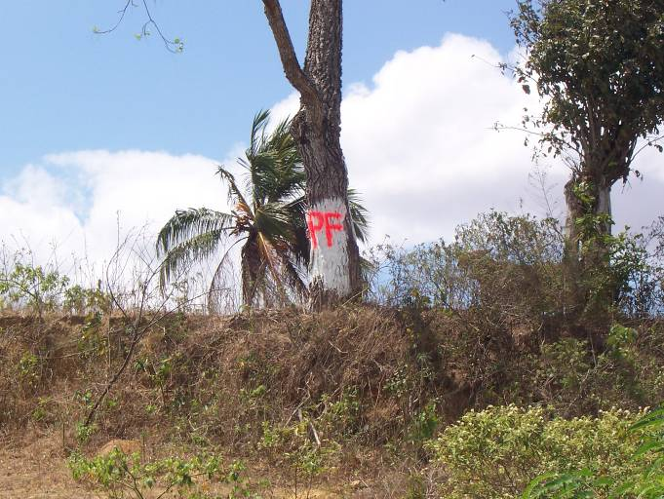
07 – Medição de descarga líquida com ADCP prejudicada pela grande quantidade de macrófitas Elódea (Egeria densa) presas ao equipamento. | 08 – Identificação do PF da seção de medição de descarga líquida e sólida na estação Propriá.
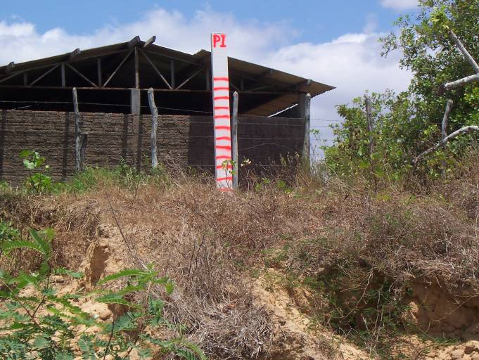
09 – Identificação do PI da seção de medição de descarga líquida e sólida na estação Propriá.

